Обобщающий урок по теме:
«Неравенство треугольника»
Цели урока:
1) Образовательные:
- Повторение и проверка знаний по теме «Соотношения между сторонами и углами треугольника», «Неравенство треугольника».
- Совершенствование навыков решения задач.
2) Развивающие:
- Развивать навыки устного счёта.
- Развивать логическое мышление обучающихся.
- Развивать эмоции учащихся через создание на уроке ситуаций эмоциональных переживаний.
- Формировать умение чётко и ясно излагать свои мысли.
3) Воспитательные:
- Воспитывать умение работать с имеющейся информацией в необычной ситуации.
- Воспитывать уважение к предмету, умение видеть математические задачи в окружающем нас мире.
Оборудование и наглядность:
- Интерактивная презентация Paint Point. Проектор.
- Модель из картона для демонстрации «невозможного треугольника», ножницы.
- Указка.
Вид деятельности | № слайда | Время (мин.)
1. Постановка цели урока. |  | 2
2. Повторение изученного материала. Соотношения между сторонами и углами треугольника. Неравенство треугольника. Устно. | 2-12 | 13
3. Решение задач. | 13-16 | 16
4. Блиц-опрос (2 варианта). Письменно. |  | 8
5. Подведение итогов. Домашнее задание. |  | 1
Ход урока
I. Организационный момент
Учитель. Сегодня на уроке мы повторим темы «Соотношения между сторонами и углами треугольника», «Неравенство треугольника». Работать за компьютером буду не только я одна, но и вам придется демонстрировать свои знания, выполнив небольшой интерактивный тест. В конце урока проверим ваши знания, выполнив блиц-опрос.
II. Демонстрация слайд – фильма

Номера слайдов | Работа учителя  (фронтальная, индивидуальная) | Работа класса  (осмысление шагов  решения устных задач, помощь отвечающему у доски)
Слайды 2-3 | Учитель за компьютером.  Вопрос: «Сформулировать теорему о соотношениях между сторонами и углами треугольника».  Чтобы проверить ответ, делаем 1 щелчок.  Чтобы перейти на следующий слайд - щелчок. | 1 ученик работает у экрана.  Дает формулировку теоремы, показывает указкой большую сторону треугольника, больший угол.
Слайды 4-6 | Учитель за компьютером.  Задание 1. Стороны треугольника 12, 18, 8. Найти меньший угол треугольника. Задание 2. Углы треугольника 64°, 74°. Найти меньшую сторону.  Делая последовательно щелчок мышью, проверяем каждый шаг решения задачи. | 1 ученик работает у экрана.  Ученик работает с указкой у экрана, рассказывая решение задач.
Слайды 7-8 | Учитель за компьютером.  Какой треугольник называется прямоугольным? Назвать элементы прямоугольного треугольника.  Делаем щелчок мышью, проверяем ответ ученика. | 1 ученик у экрана.  Комментирование.
Слайд 9 | Учитель за компьютером.  Задание: сформулировать следствия 1 и 2.  Делаем щелчок мышью, проверяя каждый фрагмент ответа ученика.  Чтобы перейти на следующий слайд - щелчок. | 1 ученик у экрана.  Рассказывает следствие 1.  В прямоугольном треугольнике гипотенуза больше катета. Краткое обоснование.  Следствие 2 (признак равнобедренного треугольника).
Слайд 10 | Учитель за компьютером.  Посмотрим, почему треугольник со сторонами 14, 6 и 7 не существует.  После демонстрации виртуальной модели идет демонстрация реального треугольника. Модель «невозможного треугольника» из картона. Собираем треугольник со сторонами  25, 25, 35.  Вопросы:  - Какой это вид треугольника?  - Как это проверить?  - Берем ножницы, уменьшаем  две стороны. Демонстрируем,  что треугольника не получится.  Почему? | Осмысление анимации.  Ответы на вопросы учителя:  - Прямоугольный.  - Используем треугольник с прямым углом  - Не выполняется неравенство треугольника для большей стороны.
Слайды 11-14 | Небольшой тест. Определите вид треугольника. Выберите большую сторону. Найдите треугольники, которые не существуют, и щелкните по ним мышкой. Дополнительное задание; придумать треугольник, который не существует. | За компьютером работает ученик.  Ученик дает объяснения, затем щелкает мышкой - идет проверка, анимация. Щелкает мышкой по оставшимся треугольникам.
Слайды 15-17 | Учитель работает за компьютером.  Фронтальная работа. Учитель выслушивает идеи. Верные идеи показывает, делая клик мыши по кнопке «сведения» - «i». | Коллективный поиск решения.
Слайд 18 | Учитель работает за компьютером.  Задача № 252.  Анимация начинается после последовательных щелчков по клавише «сведения» - «i».  - Выделим условие задачи,  заключение.  - Построим треугольник, как  предложил компьютер.  - Покажи возможные варианты: как можно построить внешние углы?  - А теперь посмотрим, как  построит внешние углы компьютер, сделаем так же.  - Добавим в условие: внешние углы 1 и 2 равны. Что вы можете сказать об этом треугольнике?  Не верим глазам своим. Ищем обоснование.  По условию задачи, одна сторона 16см. Какая сторона, не уточнено. Значит, или боковая, или основание.  После оформления на доске решения, проверяем - щелчок по клавише « i ». А существует ли такой треугольник? Щелчок по клавише « i » | Оформление задачи в тетради.  1 ученик читает задачу вслух, работает у доски. Выделяет условие (дано), заключение (доказать). Чертит треугольник, показывает возможные варианты построения внешних углов. Треугольник равнобедренный. Если равны внешние углы, то и смежные с ними внутренние равны.
Слайд 19 | 1 щелчок по клавише « i »  После оформления решения на доске учеником, 1 щелчок по надписи « i » - проверка решения.  1 щелчок по надписи « i » -проверка неравенства треугольника. | 2 ученик: 3)ВС=16см.  АВ=АС=(74-16):2=29см 29<16+29(В) Ответ: стороны треугольника 29см, 29см, 16см.
Слайды 20-21 | Задача № 253.  Учитель работает за компьютером. | 1 ученик работает у доски.
Слайды 22-26 | Блиц-опрос. Запись только ответов.

Блиц-опрос. 1 вариант
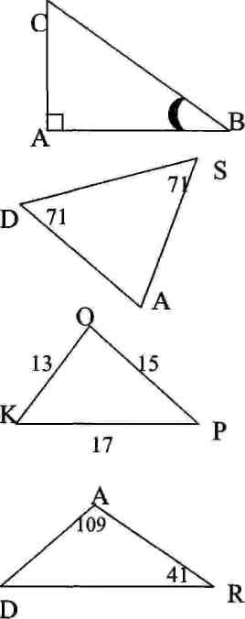
- Гипотенуза $Δ$АВС -
- Катет, прилежащий к углу В-
- Катет, противолежащий углу ВСА-
- Вид $Δ$DSА-
- Меньшая сторона Вид $Δ$DSА-

- В $Δ$ КОР больший угол -
- В $Δ$ КОР меньший угол-

- В $Δ$ADR большая сторона -
- В $Δ$ADR меньшая сторона

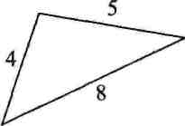
10. Дан треугольник со сторонами 4,5см. и 8см. Составьте три неравенства треугольника

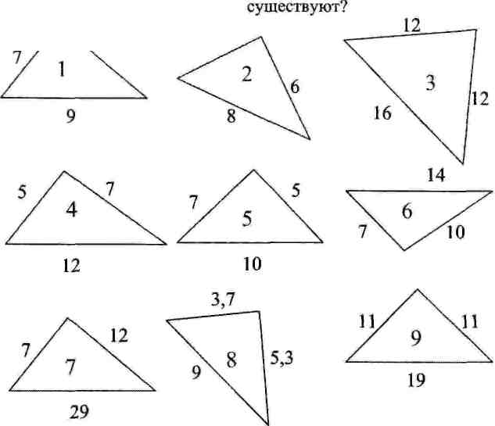
11. Какие треугольники не существуют?

III. Подведение итогов урока
Примечание. Модель из картона, которая поможет ученикам осмыслить неравенство треугольника, собирается из трёх полосок картона и 4 маленьких пуговиц. Сдвинув стороны, получим равнобедренный, прямоугольный треугольник. Отрезав кусочки от сторон 25 см и 25см, получим три отрезка, из которых треугольник не сложится.
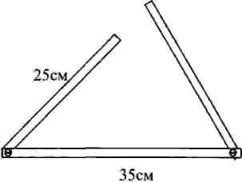

Используемая литература

1. Геометрия: Учеб. для 7-9 кл. общеобразоват. учреждений / Л.С. Атанасян, В.Ф Бутузов, СБ. Кадомцев и др. - М.: Просвещение, 2012.

